附件1

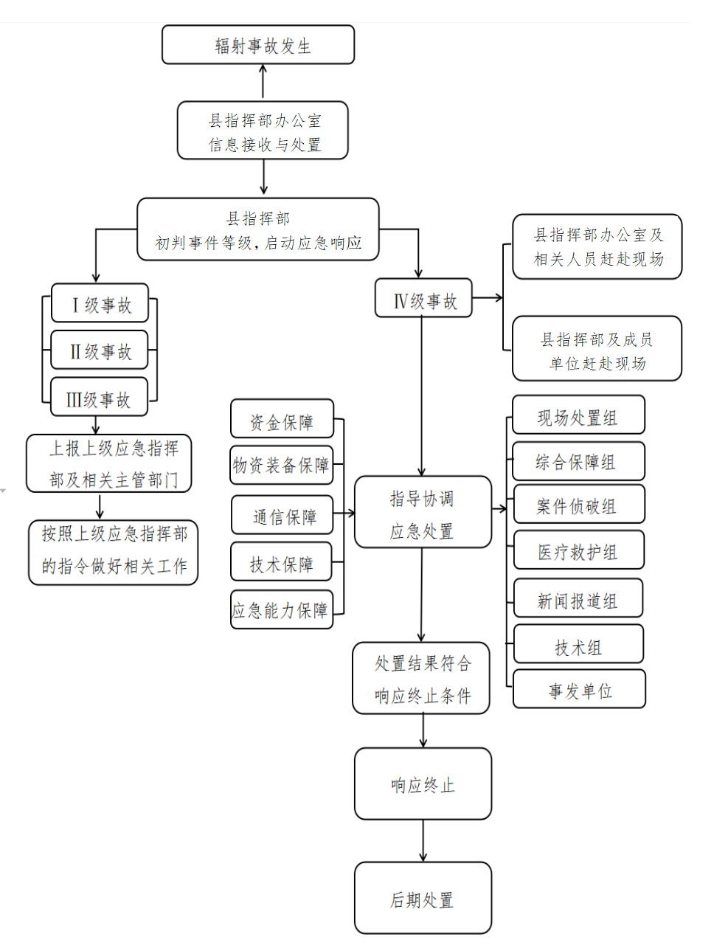长治市沁县辐射事故应急响应流程图